Propozycje na miesiąc kwiecień
W tym miesiącu przedstawiamy propozycje zabaw matematycznych z wykorzystaniem kart do gier.
Potrzebujemy:
- talię kart do gier,
- kartkę,
- kolorowe pisaki,

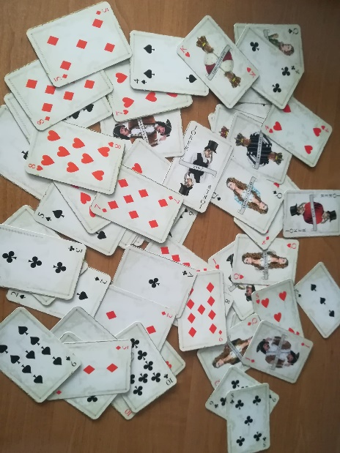
Przygotowanie do zabaw – wyjmujemy z talii wszystkie figury. As zastępuje liczbę 1.

Propozycja 1: Gra „Wojna”
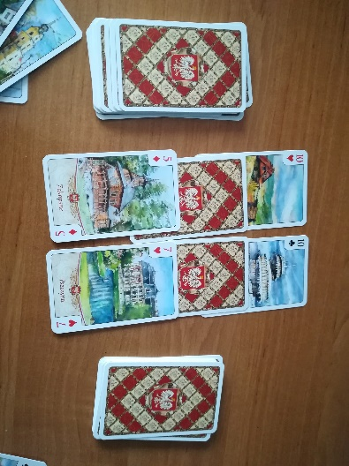
Dziecko dzieli talię kart na dwie równe części, następnie prowadzimy tradycyjną grę w wojnę. Po umówionym czasie następuje liczenie kart. Wygrywa osoba, która ma ich więcej.

Propozycja 2: Gra „Wojna na dwie karty”
Zabawa podobna do poprzedniej. Różni się tym, że gracze odkrywają po dwie karty naraz i dodają ich wartości. Karty zabiera osoba, która ma większą sumę. Po umówionym czasie następuje liczenie kart. Wygrywa gracz, który ma ich więcej.
Propozycja 3: Zabawa „Dołóż do 7”
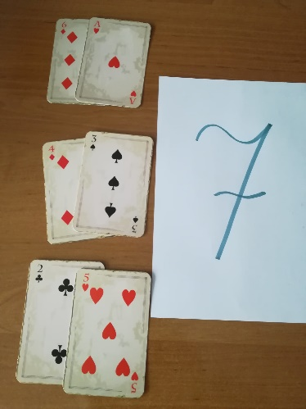
Dzieci wybierają 6 kart o wartości mniejszej niż 7 i układają je pionowo ( jedna pod drugą). Obok każdej z tych kart muszą dołożyć drugą, aby suma ich wartości wynosiła 7.

Propozycja 4: Zabawa „Szukamy sumy”
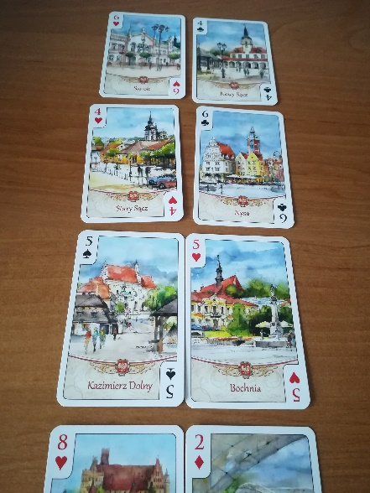
Karty rozłożone na stole. Na słowo „start”, dziecko i rodzic szukają jak najwięcej par kart, których łączna wartość wynosi, na przykład 10. Po umówionym czasie sprawdzamy poprawność wykonania zadania: odkrywamy pary i „czytamy” działanie, np. 4 +6=10. Wygrywa gracz, który ma więcej par o wartości równej 10.
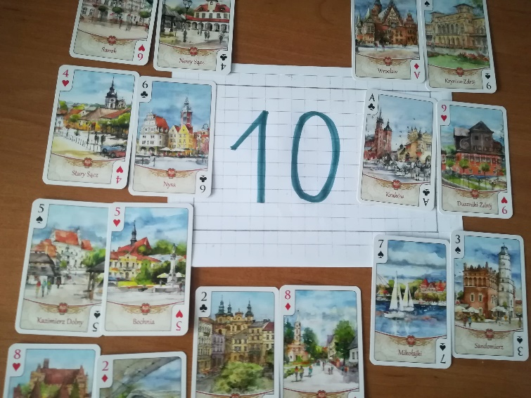

Propozycja 5: Zabawa „Jaka to liczba?”
Układamy karty w rzędzie, od najmniejszej, do największej wartości (od 1 do 10). Dziecko wybiera w myśli dowolną liczbę, rodzic zgaduje, o jakiej z nich pomyślało dziecko.
Przykładowy przebieg zabawy:
R. Czy to jest liczba 7?
Dz. Za dużo (zasłaniamy 7 i więcej)
R. Czy to jest liczba 3?
Dz. Za mało (zasłaniamy 3 i mniej)
R. Czy to jest liczba 6?
Dz. TAK!
Zmiana ról.

